Programmvorschlag
So, 17.04.2022 Anreise, Einschiffung
03.00 Uhr Anfahrt München, 85 km, 53 min
04.00 Uhr Bezug des gebuchten Parkplatzes, Parkservice Sky München, Buchungsreferenz CRJKKJ, 85356 Freising, Adolph-Kolping-Straße 9, GPS 11.778148 Ost 48.384242 Nord, Tel. 0151-21236870, 08161-5193490, gebucht ab 4 Uhr, 56 EUR (bereits bezahlt), evtl. 5 EUR für 5. Person
06.05 Uhr Flug MUC-CFU 06:05-09:05, Lufthansa LH 2702, Handgepäck, 175 EUR p.P., 2x Terminal 2, G40, 2x Schwergepäck (23 kg)
Buchung MPPCGF: Ticketnummern 2202465784546/7
Buchung MPG6U7: Ticketnummern 220-2462751754/5/6
09.15 Uhr Ankunft in Kerkyra auf Korfu
09.45 Uhr Bus Linie 15, Korfu Airport CFU – San Rocco Square – Cruise Terminal, max. 3 km, 1.10-1.70 EUR p.P.
Backup: Frühstück in einem Café, z.B. Favela No17, Petridou & Prosforou 17 Campielo, tägl. 9-12 Uhr, Tel. +30-2661023466
Evtl. Gepäckaufbewahrung, Flexy Luggage, 1st Parodos Polychroniou Constanta, 10-14 & 17-21 Uhr, 5 EUR pro Gepäckstück / 24 h
11.00 Uhr Einchecken auf der AIDAblu (Eincheckzeit 11.00-17.30 Uhr), PCR-Test
Buchungsnr. 13815705: Kabine 4117 MB, Kabine 5309 IB
Buchungsnr. 13815677: Kabine 5409 IB
Abzugeben/vorzuzeigen: Testergebnisse, Gesundheitsbogen, Pass/Personalausweis
Einzufordern: PCR-Test-Ergebnisse aller Personen, insbesondere Thea (für Malta!)
12.30 Uhr Mittagesessen auf dem Schiff
Bordguthaben der Kabinen 4117 & 5309 prüfen, ggf. an Rezeption freischalten lassen
dPLF (Malta) für Einreise erstellen, app.euplf.eu/#form (Foto von negativem PCR-Test notwendig)
Nachmittags optional „Vorab“-Stadtbesichtigung Kerkyra
Ankunft der anderen: EJU 5935 EasyJet BER-CFU 12:15-15:50
18.00 Uhr Gemeinsames Abendessen auf dem Schiff
22.00 Uhr Einschiffung

Mo, 18.04.2022 Seetag
09.00 Uhr Gemeinsames Frühstück auf dem Schiff
10.00 Uhr Erkundung des Schiffs
Erkundigung nach der Möglichkeit von Landgängen in Italien (Catania und Crotone)
Letzte Möglichkeit der kostenlosen Stornierung der Mietwagen
12.00 Uhr Gemeinsames Mittagessen auf dem Schiff
13.00 Uhr Mittagspause
14.30 Uhr Kid’s Corner / Sport
18.00 Uhr Gemeinsames Abendessen auf dem Schiff
Di, 19.04.2022 Malta (Valletta), an 08.00 Uhr, ab 22.00 Uhr [Drohne]
Stadtbesichtigung Valletta und Mdina
08.00 Uhr Gemeinsames Frühstück auf dem Schiff
09.00 Uhr Erkundung Valletta zu Fuß, ca. 5 km
- Hafen
- Waterfront
- Upper Barrakka Gardens
- Collegiate Parish Church of Sain Paul’s Shipwreck
- St. John’s Co-Cathedral, 10 EUR p.Erw, 7.50 EUR p.Renter, Kinder kostenlos
- St. George Square mit Grandmaster’s Palace, $$$
- Teatru Manoel
- Fort St. Elmo

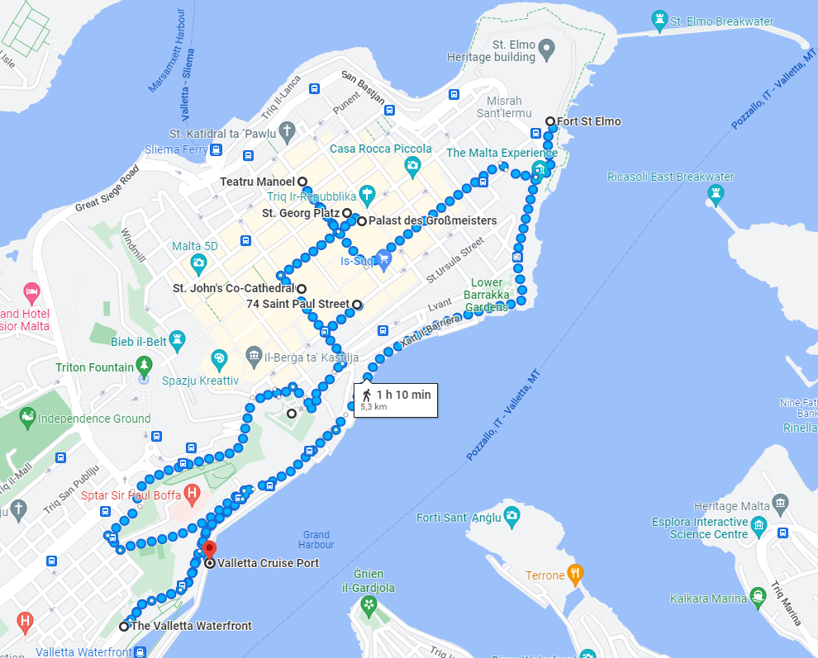
12.30 Uhr Gemeinsames Mittagessen auf dem Schiff
13.30 Uhr Mittagspause
14.30 Uhr Fahrt nach Mdina, 13 km, 2 EUR p.Erw.
a) Fußweg zum Busterminal, Vjal Nelson
b) Dort Busstop Bay C2
c) Bus 51, 52 oder 53 i.R. Rabat/Mdina bis Bus Stop „Rabat 1“, 2 EUR p.P., ca. 40 min
15.30 Uhr Erkundung Mdina zu Fuß, 1.5 km
- St. Paul’s Cathedral
- Mdina Gate
- Palazzo Falson
- Tales of the Silent City
17.30 Uhr Rückfahrt nach Valletta (s.o.)
18.30 Uhr Gemeinsames Abendessen auf dem Schiff
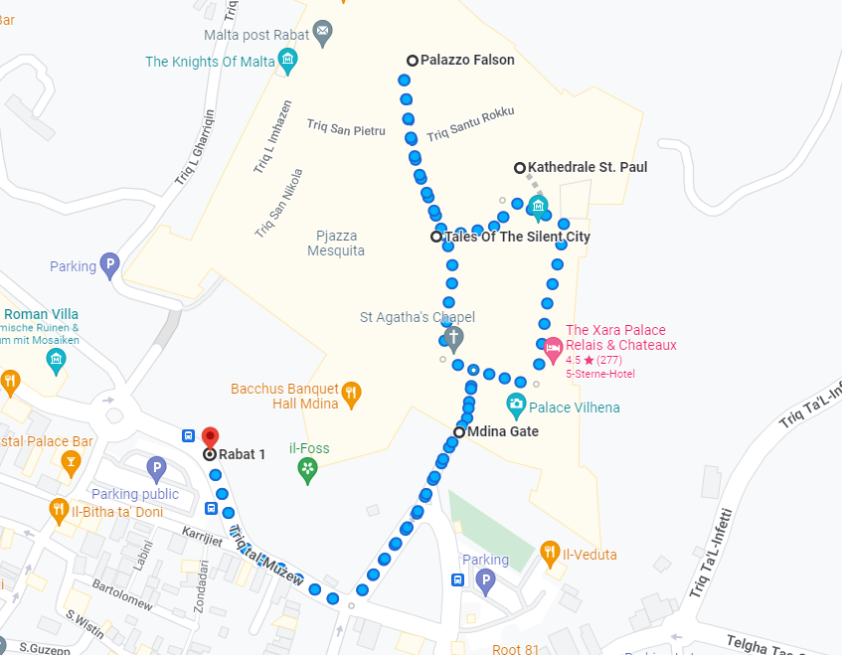

Mi, 20.04.2022 Sizilien (Catania), an 08.00 Uhr, ab 19.00 Uhr
Stadtbesichtigung Taormina, Besuch Alcantara-Schlucht (oder Catania)
Möglichkeit 1 – Taormina, Alcantara-Schlucht / Catania [Drohne]
07.30 Uhr Gemeinsames Frühstück auf dem Schiff
08.15 Uhr Aufsuchen der Mietwagenstation, ca. 1.7 km = 20 min
Rent Car Al Nuovo Baretto, Via Collegiata 19, WhatsApp +39-3421496877
08.30 Uhr Entgegennahme der Mietwagen
2x Economy 5-Sitzer á 40 EUR pro Tag zzgl. á 20 EUR Kaskoversicherung mit SB 300 EUR, keine km-Begrenzung, kein Deposit, 120 EUR
09.00 Uhr Fahrt Catania – Taormina, 57 km, 1 h
10.00 Uhr Besichtigung Taormina
- Teatro Greco – Antikes Theater, 10 EUR p.Erw.
- Corso Umberto – Innenstadt, Fußgängerzone
- Piazza IX Aprile mit San Guiseppe und San‘Agostino
- Villa Comunale / Via Roma – Garten mit Aussichtspunkten, kostenlos
- Piazza del Duomo
- Porta Catania – Stadttor
- Palazzo Corvaja
- Madonna della Rocca – Kapelle mit Aussicht
- Isola Bella – Insel unterhalb Taormina
- Castelmola – Bergdorf oberhalb Taormina mit tollen Blicken
13.00 Uhr Mittagessen in Taormina
A) Alcantara-Schlucht
14.00 Uhr Fahrt zur Alcantara-Schlucht, max. 30 min
14.30 Uhr Spaziergang bzw. Wat-Tour durch die Schlucht, 12 EUR p.Erw.
16.00 Uhr Fahrt Alcantara-Schlucht – Catania, 57 km, 1 h
17.00 Uhr Rückgabe des Mietwagens, ggf. vorher volltanken
17.30 Uhr Kurzbesichtigung Catania
19.00 Uhr Gemeinsames Abendessen auf dem Schiff
B) Catania
14.00 Uhr Fahrt Taormina – Catania, 57 km, 1 h
15.00 Uhr Rückgabe des Mietwagens, ggf. vorher volltanken
15.30 Uhr Besichtigung Catania
- Basilica Cattedrale Sant’Agata, kostenlos
- Piazza del Duomo mit Fontana

- Monastero dei Benedettini
- Villa Bellini Gardens
- Castello Ursino
- Teatro Romano, 6 EUR p.Erw.
- Teatro Massimo Bellini
18.30 Uhr Gemeinsames Abendessen auf dem Schiff

Möglichkeit 2 (während Kinder im Kid’s Club sind) – Besteigung Ätna
https://www.theglobetrotter.de/sizilien/wanderungen/besteigung-des-aetna/
07.00 Uhr Frühstück auf dem Schiff
08.00 Uhr Aufsuchen der Mietwagenstation, ca. 1.7 km = 20 min
Rent Car Al Nuovo Baretto, Via Collegiata 19, WhatsApp +39-3421496877
08.15 Uhr Entgegennahme der Mietwagen
2x Economy 5-Sitzer á 40 EUR pro Tag zzgl. á 20 EUR Kaskoversicherung mit SB 300 EUR, keine km-Begrenzung, kein Deposit, 120 EUR, 30 EUR per Überweisung angezahlt
09.00 Uhr Anfahrt Rifugio Sapienza (1900 m), 35 km, 54 min
10.00 Uhr Besteigung Mt Etna (3357 m)
Alternative: Seilbahn bis La Montagnola auf ca. 2500 m, 33 EUR p.P. return
Unimog-Busse 4x4 von ca. 2500 m bis Torre del Filosofo auf ca. 3000
m, 33 EUR p.P. return
Ca. 1h 15min von Talstation bis La Montagnola (2500 m), 2.5 km, 580 Hm
Ca. 2 h von La Montagna (2500 m) bis Torre del Filosofo (3000 m), 500 Hm
Ca. 1.5 h vom Torre del Filosofo (3000 m) bis zum Graterrand (3323 m), 323 Hm
Oberer Bereich (ab ca. 2500 m) offiziell nur mit Bergführer gestattet
16.30 Uhr Rückfahrt nach Catania, 36 km, 53 min
17.30 Uhr Rückgabe des Mietwagens
18.00 Uhr Gemeinsames Abendessen auf dem Schiff

Backup Mietwagenverleih:
1.6 km = 21 min vom Hafen, Via Giuseppe Garibaldi 115, Tel. +39-0950860885, 9-13 & 16-20 Uhr, http://www.garibaldirentalcar.com/rent.asp

Do, 21.04.2022 Kalabrien (Crotone), an 08.00 Uhr, ab 17.00 Uhr [Drohne]
Festung in Santa Severina, Le Castella mit Festung, (Capo Colonna)
07.30 Uhr Gemeinsames Frühstück auf dem Schiff
08.15 Uhr Aufsuchen der Mietwagenstation, nahe Hafen, max. 800 m = 10 min
Europcar Crotone, Via V. le Cristoforo Colombo 139, Tel. +39-0962-192-0078, 8.30-18.30 Uhr
08.30 Uhr Entgegennahme der Mietwagen, gebucht ab 08.30 Uhr
2x Fiat Panda 5-Sitzer o.ä., AC, 2 x 65.03 EUR Basis (1098 EUR SB bei Schäden, 2086 EUR SB bei Diebstahl) mit Contract ID 51078561, bis 48 h vorher kostenlos stornierbar (danach 50 EUR)
09.00 Uhr Fahrt Crotone – Santa Severina, 31 km, 27 min
09.30 Uhr Besichtigung Santa Severina mit Carafa Castle, 10-13 Uhr & 15.30-19.30 Uhr, ~5 EUR p.P., ~2 EUR p. Audio Guide
Zwischendurch Mittagessen
12.00 Uhr Fahrt Santa Severina – Le Castella, 40 km, 40 min
12.45 Uhr Besichtigung Arragon Festung aus dem 15. Jhd., 10-20 Uhr, kostenlos
14.45 Uhr Fahrt Le Castella – Capo Colonna, 27 km, 30 min
15.15 Uhr Capo Colonna mit Überresten des Tempels der Hera/Juno Lacinia
16.00 Uhr Fahrt Capo Colonna – Crotone, 12 km, 20 min
16.30 Uhr Rückgabe des Mietwagens, ggf. vorher volltanken
17.00 Uhr Ausschiffung
18.00 Uhr Gemeinsames Abendessen auf dem Schiff

Fr, 22.04.2022 Peloponnes (Katakolon), an 10.00 Uhr, ab 19.00 Uhr
Olympia
08.30 Uhr Gemeinsames Frühstück auf dem Schiff
10.00 Uhr Aufsuchen des Bahnhofs, 200-500 m

- Wenn Züge günstig fahren, Hin- und Rückfahrt nach Olympia (57 km) per Zug, ca. 10 EUR p.P. return, ggf. 1 Ticket 10 EUR, 2 Tickets 15 EUR, 4 Tickets 20 EUR, 5 Tickets 20 EUR, ca. 45 min
Fahrzeiten lt. Internet: Katakolon – Olympia 08:40 – 09:30, 09:45 – 10:30, 10:45 – 11:30
Olympia – Katakolon 12:10 – 12:55, 13:08 – 13:55, 14:00 – 14:45
Katakolon.org/katakolon-train/

- Ansonsten per Bus, ca. 10 EUR p.P. return, ca. 30+30 min
Katakolon Port – Pyrgos ab 07.15, 09.00, 10.15, 11.45, 13.30, 15.00
Pyrgos – Olympia ab 08.30, 10.00, 11.00, 12.20, 12.30, 12.45, 13.20, 14.30
Olympia – Pyrgos ab 11.45, 13.30, 14.30, 16.00, 16.45, 18.30
Pyrgos – Katakolon Port ab 12.45, 14.15, 15.30, 17.15, 18.45
Katakolon.org/public-bus.html

10.45 Uhr Fahrt nach Olympia, ca. 45 min, ca. 10 EUR p.Erw. return
11.30 Uhr Besichtigung Olympia, ca. 12 EUR p.Erw., Kinder kostenlos
- Ancient Stadium
- Temple of Zeus
- Temple of Hera
- Philippeion
- Palaestra
Zwischendurch Mittagssnack
14.00 Uhr Rückfahrt nach Katakolon, ca. 45 min
15.00 Uhr Kaffee und Kuchen auf dem Schiff
15.30 Uhr Sport etc. auf dem Schiff
18.00 Uhr Gemeinsames Abendessen auf dem Schiff

Sa, 23.04.2022 Kefalonia (Argostoli), an 07.00 Uhr, ab 18.00 Uhr [Drohne]
Halbinsel Erisos mit Burg Assos, Melissani Lake in Höhle, Myrtos Beach, (Argostoli)
https://phototravellers.de/kefalonia-sehenswuerdigkeiten/
https://tourscanner.com/blog/de/korfu-sehenswuerdigkeiten/
Bei Entfall der Kurzbesichtigung Argostolis Aufbruch auch 1 h später möglich
07.30 Uhr Gemeinsames Frühstück im Schiff
08.30 Uhr Entgegennahme der 2 Mietwagen am Terminal
ACE Car Rental, WhatsApp +30-698-9892701, warten um/ab 08.30 Uhr bis 09.00 Uhr,
2x Opel Corsa 5-Sitzer mit AC, 60 EUR p. Fzg. Incl. Kaskoversicherung ohne SB, keine km-Begrenzung, kein Deposit, 120 EUR (in cash vor Ort zu bezahlen)
09.00 Uhr Fahrt Argostoli – Assos, 36 km, 46 min
10.00 Uhr Besichtigung Assos
- Halbinsel Erisos
- Burg Assos
11.30 Uhr Fahrt Assos – Melissani Lake, 22 km, 38 min
12.15 Uhr Melissani Lake Cave, unterirdischer See, der von 12-14 Uhr von der Sonne beleuchtet
wird, Höhle Drogarati Cave incl. Bootsfahrt, 6 EUR p.Erw., 3 EUR p.Kind
13.15 Uhr Mittagssnack
14.00 Uhr Fahrt Melissani Lake – Myrtos Beach, 17 km, 27 min
14.30 Uhr Myrtos Beach und Stranddorf
15.45 Uhr Fahrt Myrtos Beach – Argostoli, 29 km, 37 min
16.30 Uhr Kurzbesichtigung Argostoli
17.00 Uhr Rückgabe des Mietwagens, ggf. vorher volltanken
18.00 Uhr Gemeinsames Abendessen auf dem Schiff

So, 24.04.2022 Ausschiffung auf Korfu (Kerkyra), an 06.00 Uhr, Bezug Villa
Korfu Norden – Canal d’Amour, Agios Stefanos Beach, Cape Drastis
https://greece-moments.com/korfu-highlights/#korfunorden
08.00 Uhr Gemeinsames Frühstück auf dem Schiff
Verlassen der Kabine bis 09.00 Uhr, Checkout bis 10.30 Uhr
08.45 Uhr Bus Linie 15 Cruise Terminal – Airport, 2.5 km, 1.10-1.70 EUR p.P. oder Fußweg 30 min
09.00 Uhr Aufsuchen der Mietwagenstation durch Franz und Christoph, Korfu Airport, TBA, Meet & Greet, Tel. +30-2661027714, 2x 5-Türer Economy mit 5 Sitzen, Handschalter und AC, Voucher No. CF8FC344 und CFFBB3EA, Kaskoversicherung mit SB 620 EUR, gebucht ab 09.00 Uhr, noch 2x 144.63 EUR vor Ort zu zahlen, bereits 2x 77.02 EUR bezahlt
09.30 Uhr Entgegennahme der Mietwagen
10.00 Uhr Abholung der anderen am Hafen
Ggf. kleiner Spaziergang durch Kerkyra (1 h)
11.30 Uhr Großeinkauf im Lidl in Paleiokastritsa , So 11-19 Uhr (u.a. Steaks, Kartoffelsalat, usw.)
12.00 Uhr Fahrt Korfu Town – Roda, 35 km, 45 min
Reinigungsstatus Villa beachten: https://app.eostravel.com/client/772xWKaQMKY
12.45 Uhr Aufsuchen der Unterkunft, Ablegen des Gepäcks und der Einkäufe
Villa Paradiso, Roda 490 81, Epar. Od. Kassiopis – Sidariou, Objekt Nr. 10624842, Reservierungsnr. 103279, 24.04.22 13:00-30.04.22 10:00, Sofronios Eos Villas, Tel. +30-2663091044, Mobil +30-2663091112, GPS 39.786477, 19.766229, 618 EUR, https://my.eostravel.com/secure/myEos/?p=blpCSUaQSKluWNzJ7WpkSUaAA7B9RD5FzKRxeU0Zd3lnMq, ID: 7vppMg43M6, Ref. 22034
WiFi: worldpeace, Schlüssel im KeySafe am Main Gate, Code 1970, Main Gate Öffnung durch Druck auf Knopf linker Hand
13.00 Uhr Einchecken in der Villa
13.45 Uhr Mittagessen in einem Restaurant, z.B. Restaurant Drosia in Roda
Alternative: Einkauf bei Lidl erst morgen (Vorziehen Programm in Kerkyra), um 10.00 Uhr Fahrt über Bergdorf Sokraki, ca. 30 min Umweg + 1 h Aufenthalt, Mittagessen vor dem Checkin in der Villa, anschließend Mittagspause
15.00 Uhr Fahrt Roda – Sidari, 8 km, 10 min
15.15 Uhr Meeresbuchten mit Sandsteinklippen, Canal d’Amour Beach, Canal d’Amour
16.30 Uhr Fahrt Sidari – Agios Stefanos, 15 km, 21 min
16.45 Uhr Agios Stefanos Beach – kilometerlanger Sandstrand
17.45 Uhr Fahrt Agios Stefanos – Cape Drastis, 8 km, 19 min
18.15 Uhr Aussicht auf Cape Drastis bei tollem Licht (Sonnenuntergang erst um 20.27 Uhr)
18.45 Uhr Fahrt Cape Drastis – Roda, 12 km, 20 min
19.15 Uhr Abendessen in der Villa

Mo, 25.04.2022 Korfu Westen – Port Timoni Beach, Angelokastro, La Grotta Bar, Paleokastritsa
08.00 Uhr Frühstück
09.00 Uhr Fahrt Roda – Port Timoni Beach, 16 km, 24 min
09.30 Uhr Port Timono Beach, Doppelbucht, ca. 20 min Ab- und 30 min Aufstieg
Zwischendurch Picknick aus Proviant
12.00 Uhr Fahrt Port Timoni Beach – Angelokastro, 15 km, 38 min
12.45 Uhr Angelokastro, Festung
13.45 Uhr Fahrt Angelokastro – La Grotta Beach, 8 km, 20 min
14.15 Uhr La Grotta Beach mit La Grotta Bar, Getränk in der Bar
15.30 Uhr Fahrt oder Fußweg La Grotta Beach – Paleokastritsa, 1.5 km, 3 min bzw. 15 min
15.45 Uhr Paleokastritsa, Dorf mit sandigen Buchten
17.30 Uhr Fahrt Paleokastritsa – Roda, 22 km, 32 min
18.45 Uhr Abendessen
Späteste Vorabbuchung der Schnellfähre Korfu – Saranda – Korfu (siehe Mi, 27.04.22)
Einreisebestimmungen Albanien und Rückreisebestimmungen Griechenland checken

Di, 26.04.2021 Korfu Süden – Bergdorf Chlomos, Korission Lagune
08.00 Uhr Frühstück
09.00 Uhr Fahrt Roda – Chlomos, 58 km, 1h 12min
10.15 Uhr Chlomos, Bergdorf
12.00 Uhr Fahrt Chlomos – Korission See, 8 km, 17 min
12.15 Uhr Korission Lagune mit Halikounas Beach
Zwischendurch Picknick aus Proviant
14.30 Uhr Fahrt Korission – Roda, 58 km, 1h 15min
16.30 Uhr Barbecue in der Villa

Mi, 27.04.2022 Tagestour nach Albanien (Butrint / Buthrotum)
https://www.travelicia.de/ksamil-in-albanien-herrliche-straende-und-wundervolle-sehenswuerdigkeiten/
https://comewithus2.com/butrint-ruinenstadt-albanien/
07.00 Uhr Frühstück
07.45 Uhr Fahrt Roda – Kerkyra Korfu Port Authority, 33 km, 41 min
08.30 Uhr Einchecken Schnellfähre
09.00 Uhr Schnellfähre Korfu – Saranda:
Finikas Lines, finikas-lines.com, 09.00-08.30 (30 min), 11.45-12.00 (75 min), Kinder bis 5 Jahre 5 EUR return, Erwachsene 35-38 EUR return
Ionian Seaways, ionianseaways.com, 08.40-08.15 (35 min), Kinder 6 EUR bzw. 20 EUR return, Erwachsene 38 EUR return
Joy Lines
Bei Online-Buchung meist/ggf. 10% Rabatt
Zeitverschiebung in Albanien beachten!
08.30 Uhr Ankunft in Saranda, evtl. Bargeldabhebung
09.30 Uhr Bus Saranda – Ksamil – Butrint, ab Cruise Terminal Saranda @ Rruga Jonianet, alle 60 min, x.30 Uhr, 40 min, 28 km, 100 LEK p.P.
10.15 Uhr Ankunft in Butrint, Besuch der UNESCO-Stätte Butrint National Park, Di-Sa 9-16 Uhr, 1000 LEK p.P.
Evtl. Abstecher zu Ali Pasha Castle, ca. 2.5 km vom NP
12.30 Uhr Bus Butrint – Ksamil, alle 60 min, x.30 Uhr, 4 km, 100 LEK p.P.
12.45 Uhr Mittagessen in Ksamil, z.B. Ftelea Markate Peshku, Rruga aksionisti Iagjia Nr.2, 8.00-0.00 Uhr
14.00 Uhr Besuch der Strände in Ksamil
15.40 Uhr Bus Ksamil – Saranda, alle 60 min, ~x.40 Uhr, 24 km, 100 LEK p.P.
16.10 Uhr Ankunft in Saranda, Cruise Terminal
16.30 Uhr Schnellfähre Saranda – Korfu:
Finikas Lines, finikas-lines.com, 16.30-18.00 (30 min)
Joy Lines, 15.30-17.40 (70 min)
18.00 Uhr Ankunft in Kerkyra
18.15 Uhr Fahrt Kerkyra Port – Roda, 33 km, 41 min
19.00 Uhr Abendessen
Vorabbuchung der Autofähre Korfu – Igoumenitsa – Korfu für übermorgen

Do, 28.04.2022 Korfu Town, Kloster Vlacherna, Sissi-Schloss Achilleion
08.00 Uhr Frühstück
09.00 Uhr Fahrt Roda – Korfu Town, 36 km, 47 min
10.00 Uhr Besichtigung Kerkyras (UNESCO), historische Altstadtgassen
- Zentraler Markt und Spianada Square
- Alter Hafen und Agios Spiridon Kirche
- Flaniermeile Nikiforou Theotokou
- Liston (Arkadenhäuser) und Esplanade (Park) und Rathausplatz
- Alte und neue venezianische Festung, toller Ausblick auf die Stadt
Zwischendurch Mittagessen in einem Restaurant, z.B. Pane e Souvlaki, 77 Guilford Street, Town Hall Square
13.30 Uhr Fahrt Korfu Town – Vlacherna, 6 km , 13 min
13.45 Uhr Kloster Vlacherna aus dem 17. Jhd., Mäuseinsel, 2.50 EUR p.P., Planespotting
15.15 Uhr Fahrt Vlacherna – Achilleion, 12 km, 18 min
15.45 Uhr Sissi-Schloss Achilleion (Sommerresidenz), 8-21 Uhr, ~10 EUR p.P.
17.15 Uhr Fahrt Achilleion – Roda, 43 km, 54 min
18.45 Uhr Abendessen

Fr, 29.04.2022 Bootsfahrt aufs Festland, Syvota Inseln mit blauer Lagune
07.00 Uhr Frühstück, Mitnahme von Proviant
07.45 Uhr Fahrt Roda – Korfu Town, 36 km, 47 min
08.30 Uhr Ankunft in Korfu Town
09.00 Uhr Autofähre Korfu Town – Igoumenitsa, Kerkyra Lines, kerkyralines.com, 42.50 EUR p.Fzg. return, 10.60 EUR p.Erw. return, Kinder bis 5 Jahre kostenlos
07.30-09.00 (Ano Hora II), 09.00-10.30 (Agia Theodora), 09.45-11.15 (Kerkyra), 11.00-12.30 (Alkinoos)
10.45 Uhr Fahrt Igoumenitsa – Syvota, 25 km, 30 min
11.15 Uhr Syvota und Blaue Lagune, Anmieten eines privaten Boots (für 4-5 Personen), ca. 60 EUR/Tag (10-18 Uhr), ca. 40 EUR/4 h (10-14 oder 14-18 Uhr)
z.B. rentaboatsivota.gr am Zeri Beach
11.30 Uhr Bootsfahrt zu den vorgelagerten Inseln
- Mourtemno Island: Mourtemno Beach und Bella Vraka
- Diapori Beach an der Passage zwischen Agios Nikolaos und Mavro Oros
- Mavro Oros Island: Beach Pisina
- Blaue Lagune
- Agios Nikolaos Island
Zwischendurch Picknick aus Proviant
15.30 Uhr Rückgabe des Boots, ggf. vorher Tanken, ggf. Essen in Syvota
16.30 Uhr Fahrt Syvota – Igoumenitsa, 25 km, 30 min
17.00 Uhr Ankunft in Igoumenitsa
17.30 Uhr Autofähre Igoumenitsa – Korfu Town, Kerkyra Lines, kerkyralines.com
15.30-17.00 (Kerkyra Express), 17.30-19.00 (Agia Theodora), 20.30-22.00 (Kerkyra Express)
Unterwegs Einchecken für Lufthansa-Rückflug
19.00 Uhr Fahrt Korfu Town – Roda, 36 km, 47 min
20.00 Uhr Abendessen
Alternative: Nach Kurzaufenthalt in Syvota Panorama-Küstenfahrt nach Parga, 29 min, 41 min
Sa, 30.04.2022 Abreise
09.00 Uhr Frühstück
11.30 Uhr Fahrt Roda – Korfu Airport, 35 km, 45 min
12.15 Uhr Rückgabe des Mietwagens, Korfu Airport, TBA, Meet & Greet, Tel. +30-2661027714,
vorher ggf. Tanken
14.25 Uhr Flug CFU-MUC 14:25-15:20, Lufthansa LH 1767, Handgepäck, 2x Schwergepäck (23 kg)
Buchung MPPCGF: Ticketnummern 2202465784546/7
Buchung MPG6U7: Ticketnummern 220-2462751754/5/6
15.30 Uhr Ankunft in München
Aufsuchen des Treffpunktes Terminal 1, Modul C, Shuttlebereich oder Terminal 2, Ankunftsbereich, Shuttlebereich in Höhe Bushaltestelle 1
Tel. 0151-21236870, 08161-5193490
15.45 Uhr Shuttletransfer zum Parkplatz
16.15 Uhr Anfahrt Gaimersheim, 85 km, 53 min
Abflug der andere: EJU 4732 EasyJet CFU-BER 21:30-22:50

Ticket: Kabine 5409, 5309 und 4117

